БУ «ЛГБ» ООМПНОО

ПАМЯТКА

**Туберкулез** - хроническое инфекционное заболевание, вызываемое микобактериями туберкулеза человеческого или, реже, бычьего вида (последние передаются через молоко и молочные продукты), поражающими в большей мере органы дыхания, а также все органы и системы организма. Источником инфекции являются больные туберкулезом люди. Наиболее распространенным является воздушный путь заражения. Факторами передачи служат носоглоточная слизь, мокрота и пыль, содержащие бактерии.

Для профилактики туберкулеза очень важно: вести здоровый образ жизни, строго соблюдать санитарно - гигиенические правила: мыть руки перед едой, не употреблять в пищу немытые овощи и фрукты, а также молочные продукты, не прошедшие санитарный контроль, полноценно питаться, заниматься спортом, обращать внимание на изменения в состоянии здоровья. Важным моментом для предупреждения туберкулеза является **ежегодная постановка пробы Манту**, которая дает положительный результат при проникновении патогенных бактерий в организм ребенка.

**Проба Манту** - (кожный туберкулиновый тест) основной метод профилактического обследования детей на туберкулез, иммунологический тест, который показывает, есть ли в организме туберкулезная инфекция.В месте введения препарата в кожу возникает специфическое воспаление, вызванное инфильтрацией лимфоцитами - специфическими клетками крови, ответственными за клеточный иммунитет. Если организм уже имел шанс «познакомиться» с настоящей микобактерией туберкулеза, то таких лимфоцитов будет больше, воспаление интенсивнее, а реакция будет «положительной». Измеряя линейкой диаметр папулы (воспалительной «бляшки» или «пуговки») можно оценить напряженность иммунитета к туберкулезной палочке.

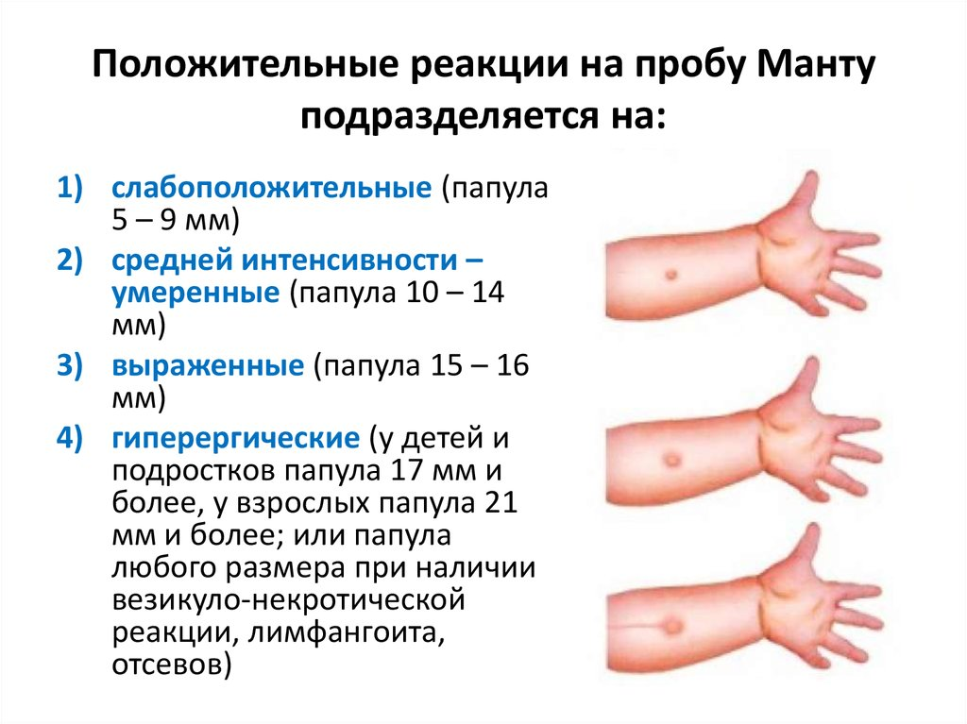**Проба Манту** позволяет обнаружить факт инфицирования уже спустя 6-8 недель. Туберкулин вводится в кожу предплечья, место инъекции осматривается спустя 72 часа. В общем случае, наличие реакции вокруг места укола означает факт инфицирования, причем не только туберкулезной микобактерией.

Для выявления активной формы туберкулеза у пациентов с положительной пробой Манту, существует несколько методов, однако дифференциальная диагностика может быть затруднена вследствие того, что туберкулез может мимикрировать под другие заболевания, в частности пневмонию, абсцессы легких, опухоли или грибковые поражения, либо сочетаться с ними.

Туберкулин не несет в себе туберкулезную палочку, как может показаться из названия. Он содержит только продукты ее жизнедеятельности.

**Противопоказания к проведению пробы Манту являются:**

* кожные заболевания;
* острые и хронические инфекционные и соматические заболевания в стадии обострения (проба Манту ставится через 1 месяц после исчезновения всех клинических симптомов или сразу после снятия карантина);
* аллергические состояния;
* эпилепсия.
* Не допускается проведение пробы в тех коллективах, где имеется карантин по детским инфекциям.

Ввиду того, что вырабатываемый в результате прививок иммунитет может повлиять на результат пробы Манту, ее постановка не должны проводиться в один день с какими бы то ни было прививками.

Подготовила: медсестра М.Н.Ящук